串口线产品培训资料

- USB2.0串口（DB9M）系列产品FTDI方案：（ZE533C/ZE533A/ZE533/ZE551A/ZE537A/ZE552A/ZE628 等），以下为部分产品图片。
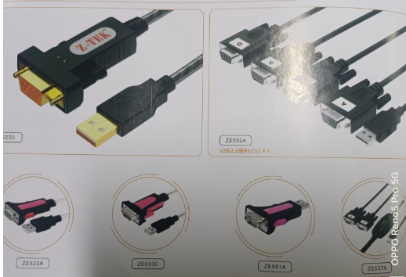

- 产品安装驱动方法
登录我司官网网址：www.z-tek.com
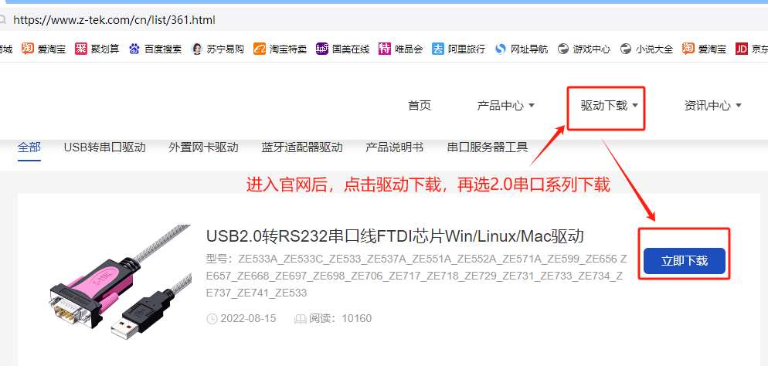
下载驱动存放到电脑桌面，并解压后安装，先安装驱动后，再把我司产品连接电脑，举列WIN系统安装步骤如下：
.
.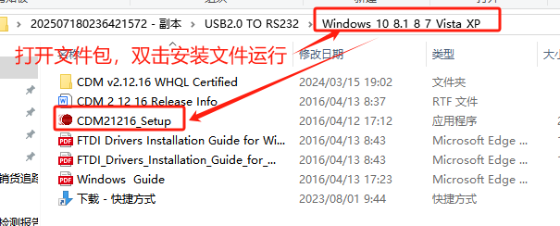
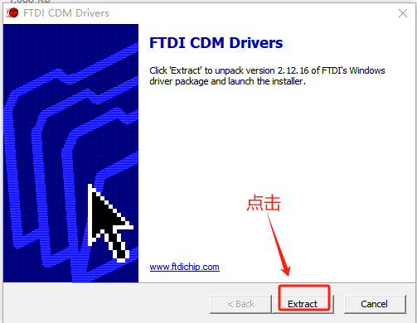

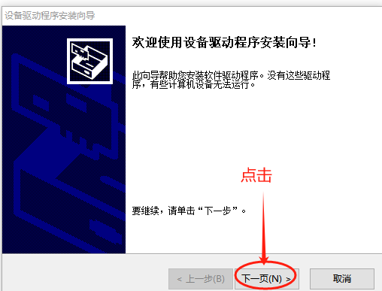
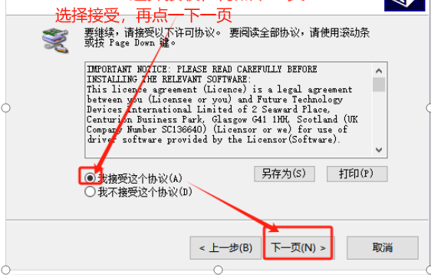

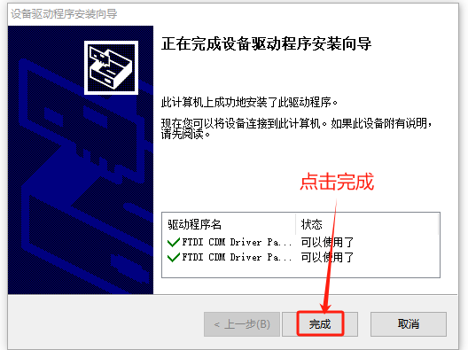
点击完成，产品USB连接电脑，按下图操作，查看设备管理器是否有COM口
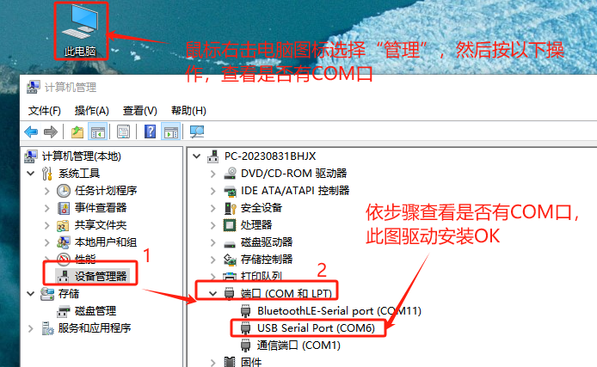
备注：WIN8/WIN10可上网的电脑免驱，电脑连接好产品后，按上图查看是否有COM口，如果系统少补丁，也需要手动安装。
2、产品串口脚位定义：（TX代表：发送，RX代表：接收，GND代表：地）
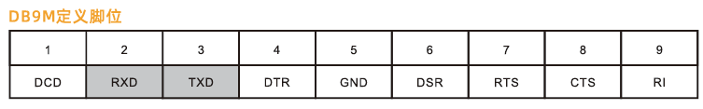
产品与设备的接线方式（连接三线就可以满足90%以是设备正常通讯）：
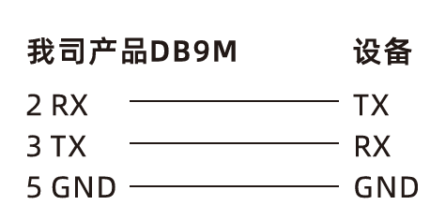
3、产品波特率：300~1M Baud
4、串口线延长注意事项：USB端不要超过5M，避免信号滖减，在串口端可
延长至30M。
5、客人咨询产品问题：
A、我购买一条串口线，怎么下载驱动。
a、先与客人沟通清楚，购买的是哪款串口产品，如果客人没有包装盒，确认不了产品机种，也说不清楚购买我们的什么产品，就加客人微信，要客人拍产品照片确认，然后告诉客人在我司官网上下载产品对应驱动。
- 我安装了驱动，怎么使用不了。
a 、了解客人是否有安装驱动成功，如果客人说有安装OK，需问客人设备管理器出现COM几，有些客人会说：COM口是什么怎么看，那就可以确认客人自己都不知道，就随便回复你有装好驱动，所以你需要告诉客人在设备管理器怎么查看COM口，如果没有COM口，就告诉客人正确安装方法。假如有些客人驱动有安装好，并且设备管更理器也有COM口，就需下一步确认。
b 、确认客人串口端是怎么连接设备，是直接插在设备上，还是中间有增加转换线，不管客人中间怎么转换，接线顺序一定是，我司2RX---设备TX，我司3TX --设备RX，我司5GND--设备GND。
C、ZE533c 串口线是交叉接点吗?
a 、我司串口是标准的脚位定义，与电脑自带串口脚位定义一致，没有交叉一说，所以要客人确认好设备脚位定义，产品与设备的连接方式一定要交叉，与b项接线一致。
D、我以前买的ZE533c可以使用，现在买的在设备管器没有COM口，
在其它设备显示黄色感叹号，是什么原因。
a 、因为IC有升级过，重新安装驱动就可以解决没有COM口的问题。
- 我的设备是RS485的，买了ZE533c怎么不能使用。
a 、购买的产品错了，因为ZE533c是RS232串口，他只能连接RS232设
备，不能直接连接RS485设备，你需要更换USB转rs485/422产品。
二、USB2.0串口系列产品(DB9f),FTDI方案：（ZE599、ZE761)，部分产品图片。
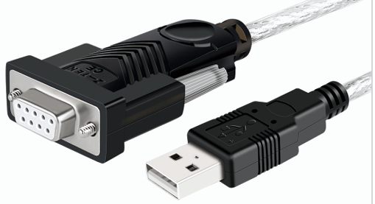
- 驱动安装方法同ZE533c 系列一致，共用驱动。
- 产品串口脚位定义（与ZE533C脚位定义区别，2、3对调，4、6对调，7、
8对调）：
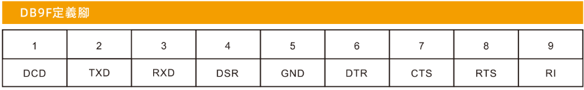
产品与设备的接线方式（连接三线就可以满足90%以是设备正常通讯）：
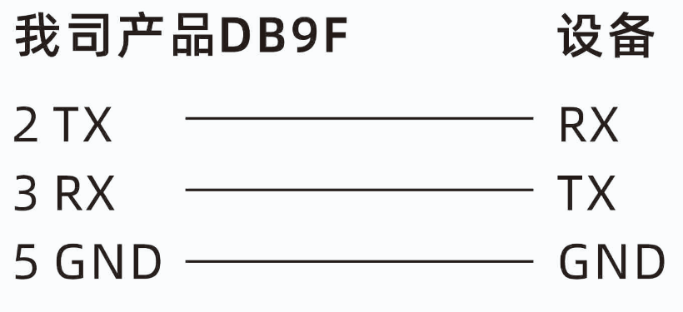
3、产品波特率：300~1M Baud
4、串口线延长注意事项：USB端不要超过5M，避免信号滖减，在串口端可
延长至30M。
5、客人咨询产品问题：
A、我以前购买了一条ZE533C可以使用，现在买ZE599产品，串口端接一条转换线不能使用。
a、因为客人的设备为标准的母头定义，我司的ZE533c也是标准定义，产品与设备直连，可以正常使用，客人使用ZE599串口线，与设备连接时，需接一条交叉的数据线才能使用，不能接直通线。
三、USB TO RS232 串口（DB9M) 产品系列：（ZE394C/ZE398C/ZE755等）
部分产品图片。
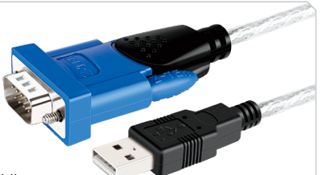

1、 产品安装驱动方法
登录我司官网网址：www.z-tek.com
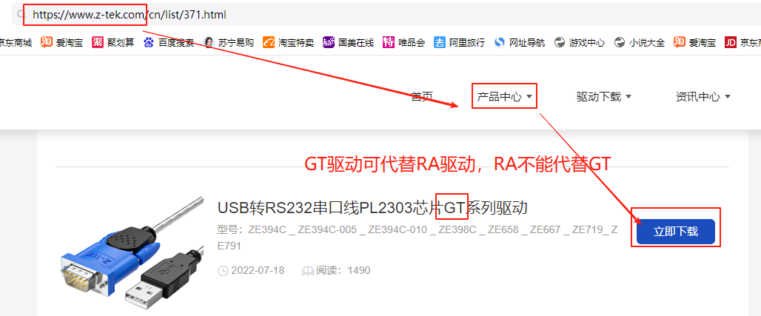
下载驱动存放到电脑桌面，并解压后安装，先安装驱动后，再把我司产品连接电脑，举列WIN系统安装步骤如下：
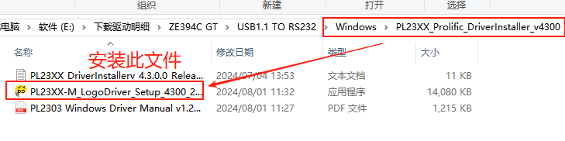
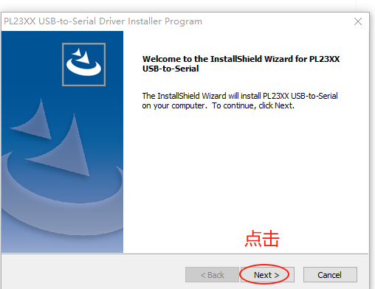
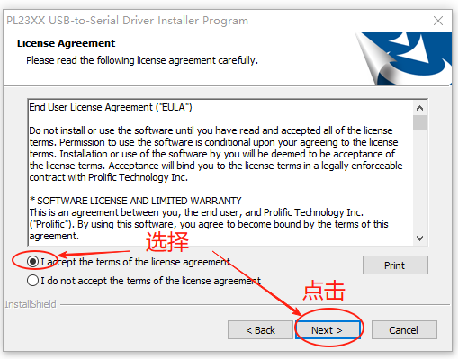
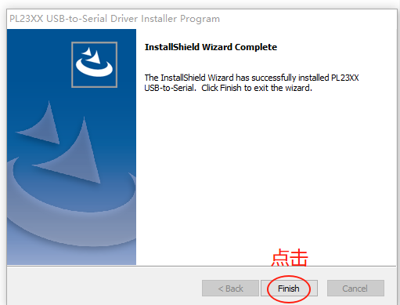
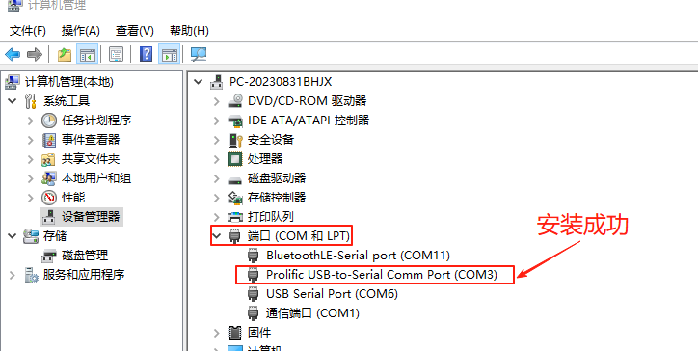

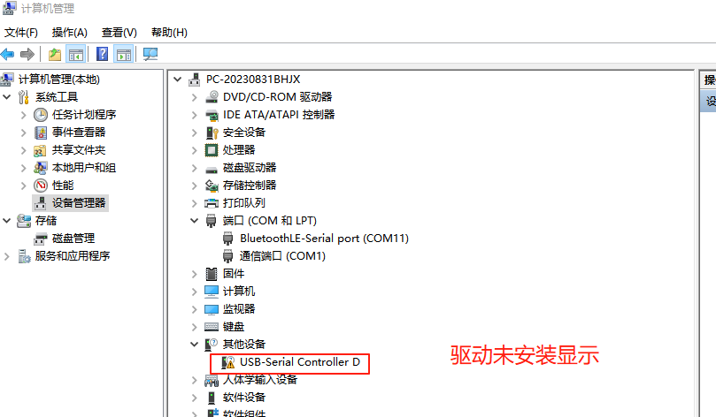
备注：WIN8/WIN10可上网的电脑免驱，电脑连接好产品后，查看设备管理器上是否有COM口，如果系统少补丁，也需要手动安装。
2、产品串口脚位定义：

产品与设备的接线方式（连接三线就可以满足90%以是设备正常通讯）：
3、产品波特率：300~1M Baud
4、串口线延长注意事项：USB端不要超过5M，避免信号滖减，在串口端可
延长至30M。
- 客人咨询产品问题：
A 、我以前买的ZE394C 产品字板为pl2303RA，电脑与设备连接可以正常使用，现在买的ZE394C PL2303GT产品，连接电脑，设备管理器里面显示黄色感叹号，不能使用是什么原因。
- 因为pl2303GT是pl2303RA的升级版，你需要重新安装GT的驱动，
就可以解决。
B、我以前的 ZE394c产品字板为pl2303RA，USB AM插到设备端可以使用，
现在买的GT产品，怎么不可以用。
- 因为你的设备厂商已把PL2303RA的驱动烧录到设备里，所以你可以
正常使用，但你使用GT的产品，因设备不能装驱动，如果你要使用，就需设备厂商把GT的驱动也烧录到设备中，才可以正常使用。
四、USB2.0 TO RS485/422串口产品系列：（ZE628/ZE571A/ZE765/ZE743/ZE756
等）部分产品图片。
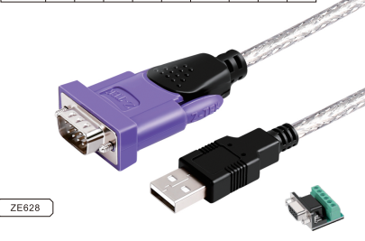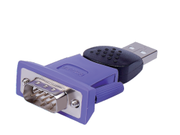
1、 产品安装驱动方法
登录我司官网网址：www.z-tek.com ,安装步骤与ZE533c系列一致。
备注：WIN8/WIN10可上网的电脑免驱，电脑连接好产品后，查看设备管理器上是否有COM口，如果系统少补丁，也需要手动安装。
2、产品串口脚位定义：
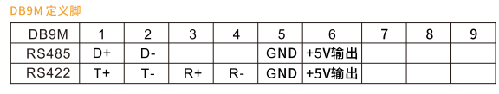
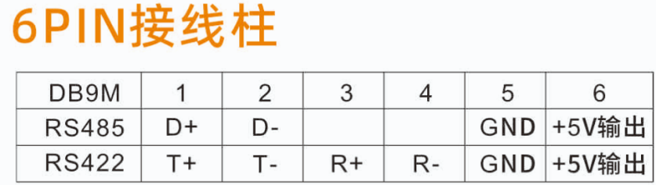
产品与设备的接线方式：
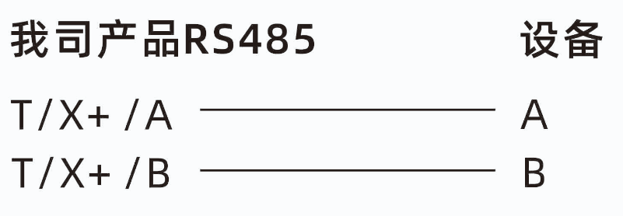

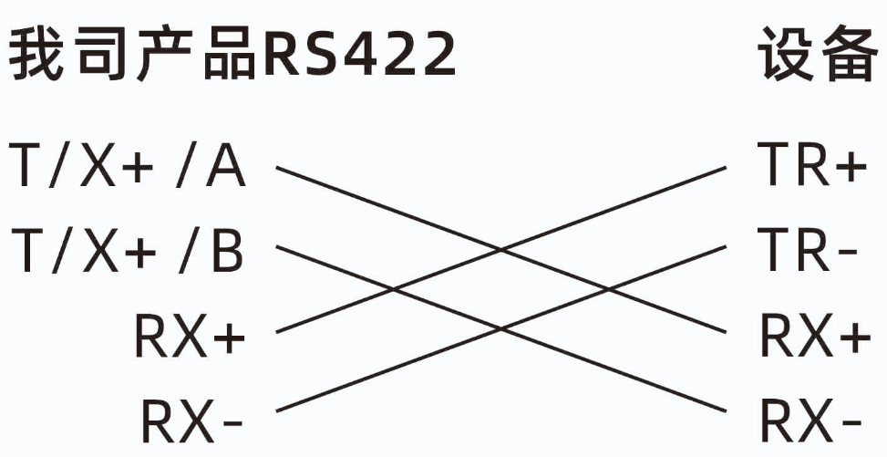
3、产品波特率：300~1M Baud
4、串口线延长注意事项：USB端不要超过5M，避免信号滖减，在串口端可
延长至1200M。
- 客人咨询产品问题：
A、我买了ZE628 485/422产品，我的设备是西门子RS422协义，串口端直接与设备连接，不能使用是什么原因。
a、 先确认产品驱动是否有安装好，如果驱动有装好，需确认设备的PIN定义，因为不同设备PIN脚协义不同，你要确认是否为标准的接线方式连接。
B、我购买了ZE533C 的产品，与我的RS485设备连接不能使用，哪两个脚位是RS485的PIN脚。
a、你买的产品买错了，RS232产品不能连接RS485设备，你需要更换RS485/422 产品。
C、我买了一条RS485/422产品，在网上下载驱动安装后，设备管理器显示黄色感叹号，是什么原因。
a、我们的RS485/422有好几款不同方案的产品，告诉客人依据包装盒上的产品机种型号，在网上下载对应的驱动安装即可，如果客人没有保留包装，并且说不清是我们的哪款RS485/422产品，就需加客人微信，要客人发产图片确认，然后把型号告诉客人，在网上按型号下载，或都发驱动给客人。
五、USB2.0 TO TTL3.3v/5V产品系列：（ZE717/ZE718/ZE769/ZE770/ZE771/ZE772/ZE776/ZE774 等）,部分产品图片。
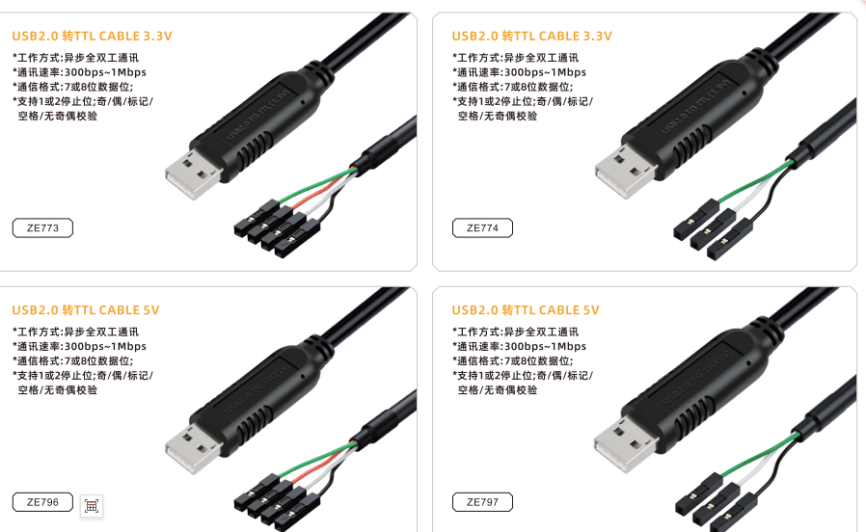
1、 产品安装驱动方法
登录我司官网网址：www.z-tek.com ,安装步骤与ZE533c系列一致。
备注：WIN8/WIN10可上网的电脑免驱，电脑连接好产品后，查看设备管理器上是否有COM口，如果系统少补丁，也需要手动安装。
2、产品串口脚位定义：
- ZE770 TTL 5v /ZE769 TTL 3.3v ，电源VCC均为5V
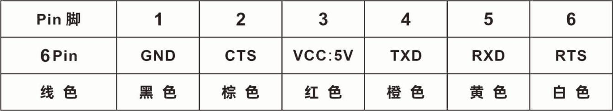
- ZE773 TTL 3.3V（电源VCC:5V )/ZE774 TTL 3.3V
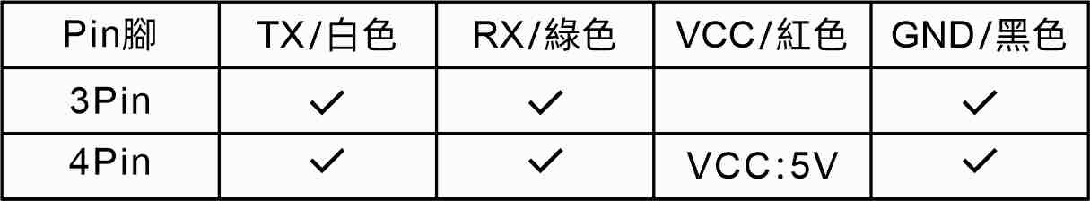
- ZE717 TTL 3.3v /ZE718 TTL 5v
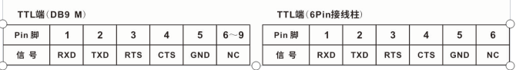
d、ZE771 TTL 5V /ZE772 TTL 3.3V
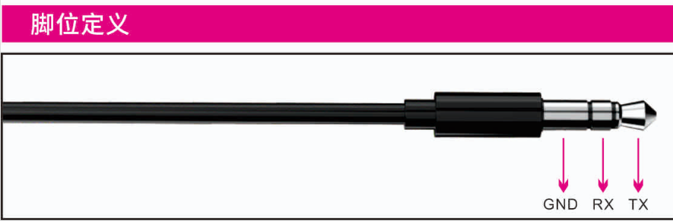
产品与TTL设备的接线方式（连接三线就可以满足90%以是设备正常通讯）：
我司产品 TTL设备
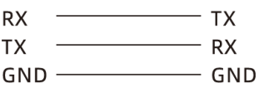
- 客人咨询产品问题：
A、我的设备是3.3V的，购买TTL 5V 可以用吗？
a、不可以，因为TTL 5V不能代替3.3V的产品，你需要购买对应产品避免设备烧坏。
b、我的设备是TTL 3.3V，电源也需要3.3V，贵司有此款产品吗？
a、没有，我司3.3V的产品，是电平信号为3.3V，但电源是5V的，不能用电源5V的TTL3.3V产品连接设备，避免烧坏设备。
C、我买了一条ZE394C的串口线，连接我的TTL设备不能使用，要怎么连接才可以用。
a、ZE394C是RS232协义，不能直接连接TTL设备，你需要更换TTL产品才可以，如果你有RS232转TTL的转换头，也可以把ZE394C串口线连接RS232转TTL的转换头，再连接TTL设备就可以使用。
备注：
信号5V的TTL产品不能代替3.3V，而3.3V的产品也不能代替5V，设备
VCC：3.3V 也不能用我司VCC为5V的TTL产品。
六、USB TO 调试线系列：（ZE725/ZE711A/ZY376/ZY377 等）部分产品图片。
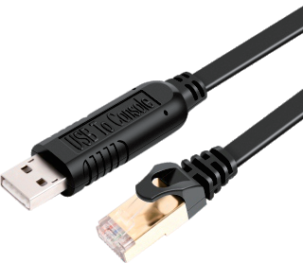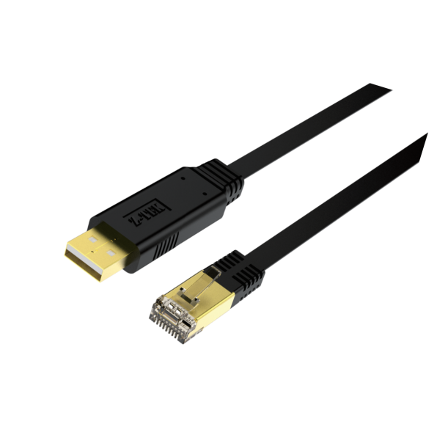

- 产品安装驱动方法：
调试线不同产品方案不同，在网上要下载对应产品驱动，才能正常
安装产品驱动。
- 产品脚位定义：（我司产品依据思科交换机脚位设计）
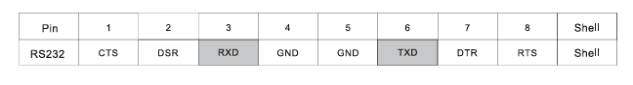产品与CONSOLE设备的接线方式（一般连接三线就可以满足设备正常通讯）
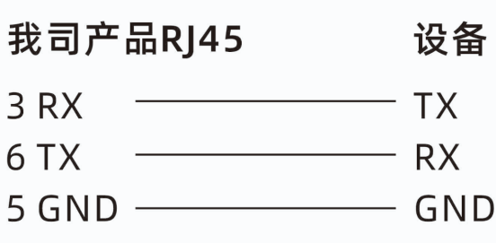
3、客人咨询产品问题：
A、我买了一条ZE725产品RJ45插到电脑网口，怎么不能上网。
a、不可以这样使用，我们的产品是调试线，只能连接CONSOLE的交换机，不能代替网线使用，所以不能上网，如果你需要上网，可以购买我司网卡产品，把USB连接电脑，网线插到网卡母痤上，电脑就可以上网。
B、我买了一条ZY376调试线，在网上下载的驱动，怎么安装不了。
a、需与客人确认清楚，下载的驱动是否下错了，因为我司调试线有二款方案，ZY376产的品不能下载ZE725的驱动安装。
C、我买了一条ZY376的产品，驱动安装成功，脚位与设备连接也正确，
为什么不能使用。
- 因为带IC的产品，会有兼容性问题，可以购买我司ZE725调试线，
兼容性要比ZY376好,可解决不能使用的问题。
七、USB2.0 三合一串口线ZE720产品图片：
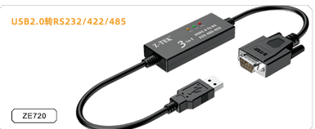
- 产品安装驱动方法：
登录我司官网网址：www.z-tek.com
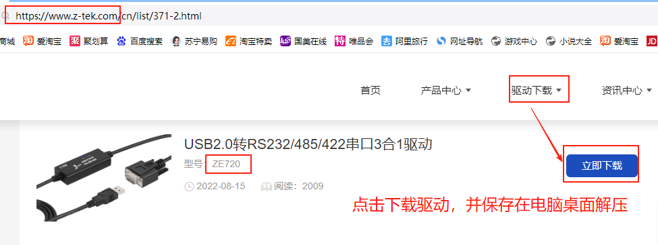
- 把产品连接电脑然后打设备管理器。
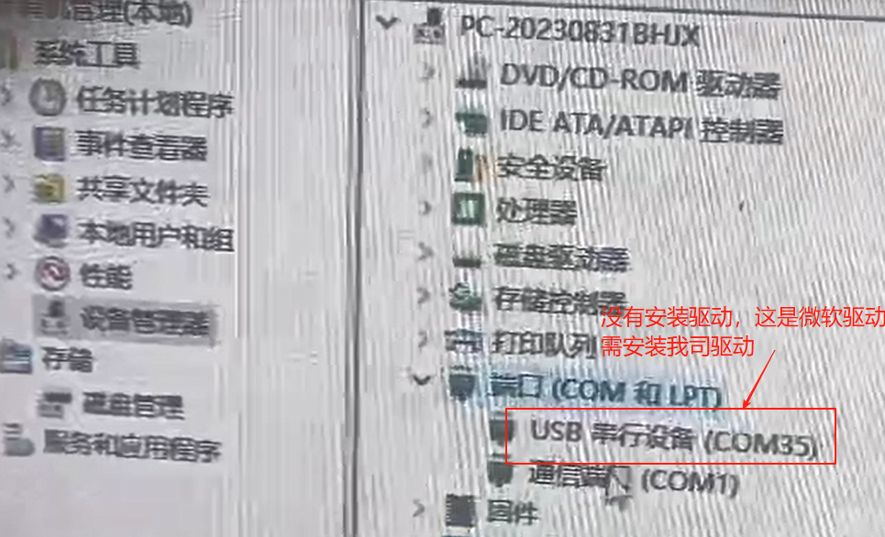
B、按下图选择COM口，并更新驱动。
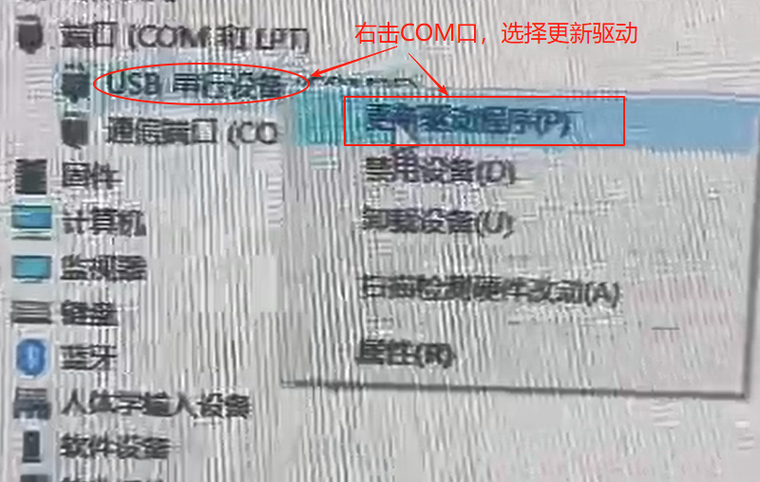
C、按下图点击安装
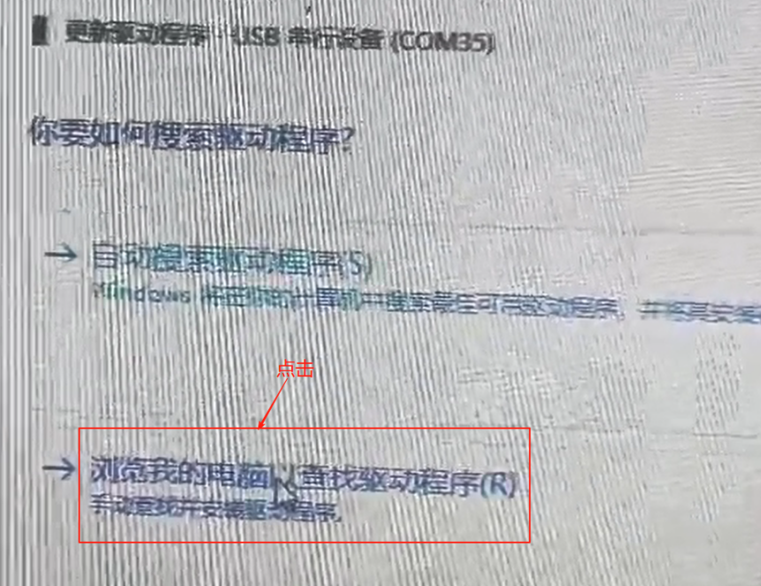
D、按下图点击安装
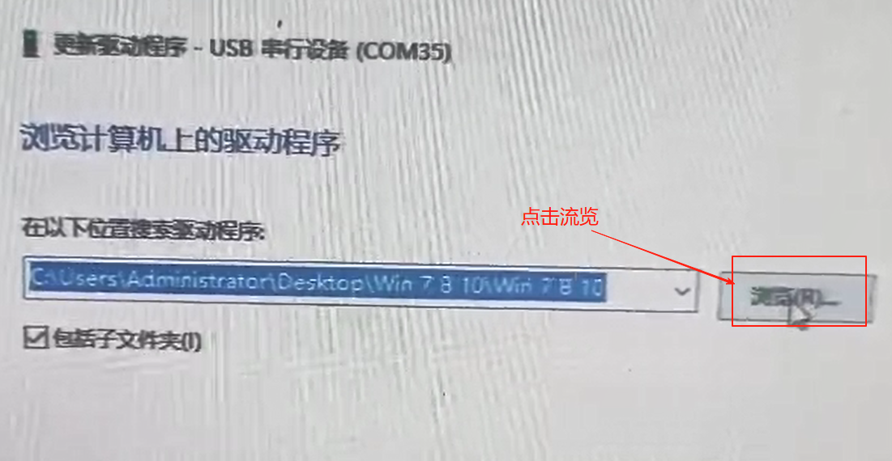
E、按下图点击安装。
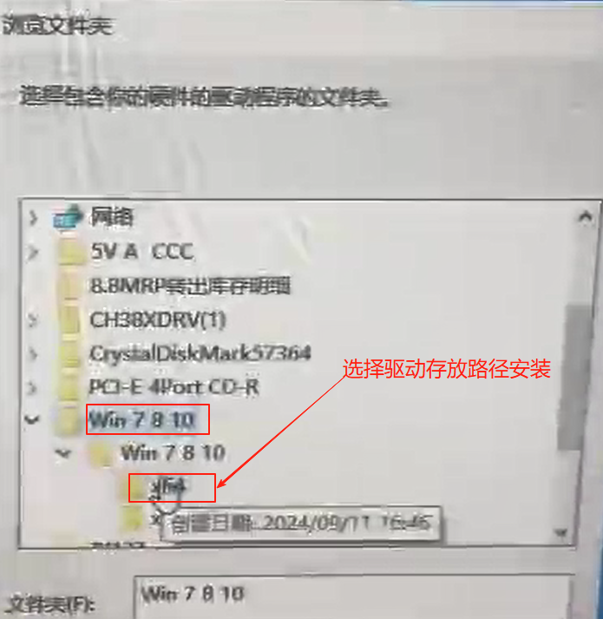
F、按下图点击安装。
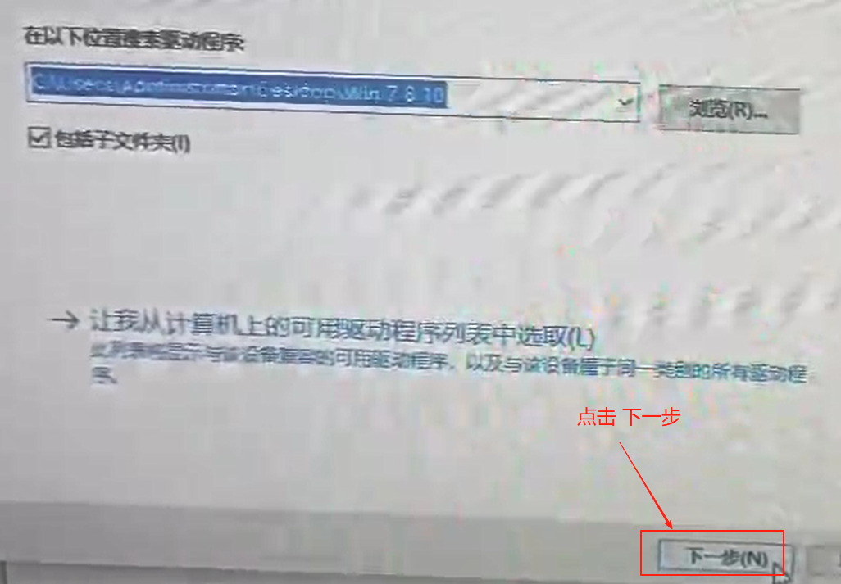
G、按下图点击安装。
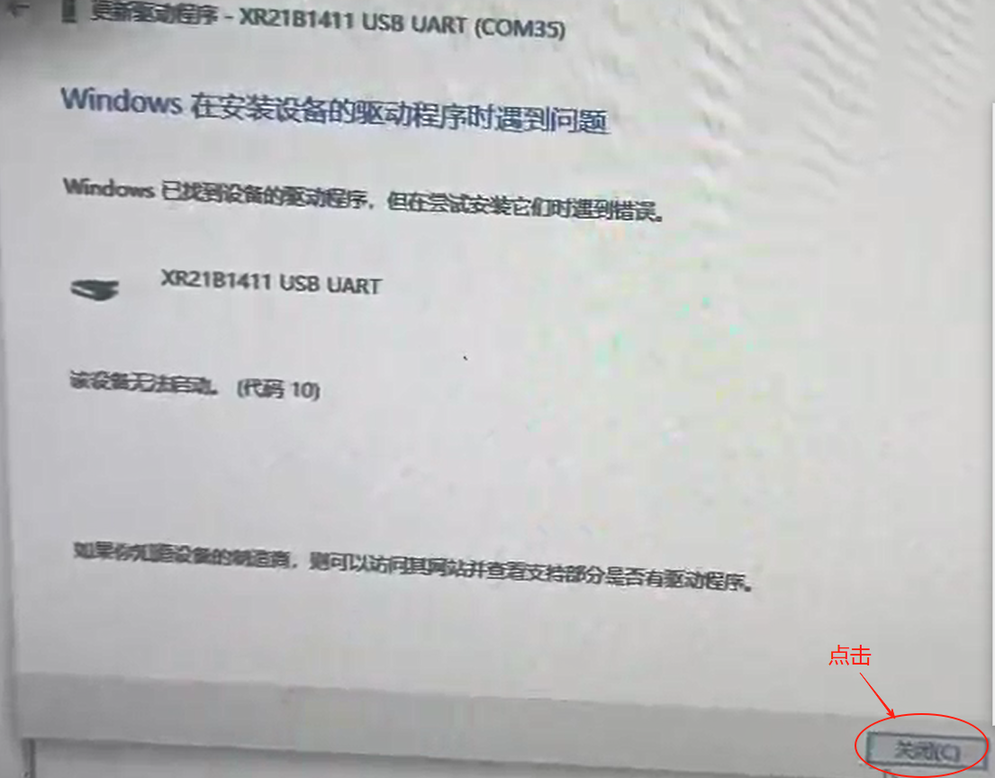
- 查下设备管理器，下图显示安装OK。
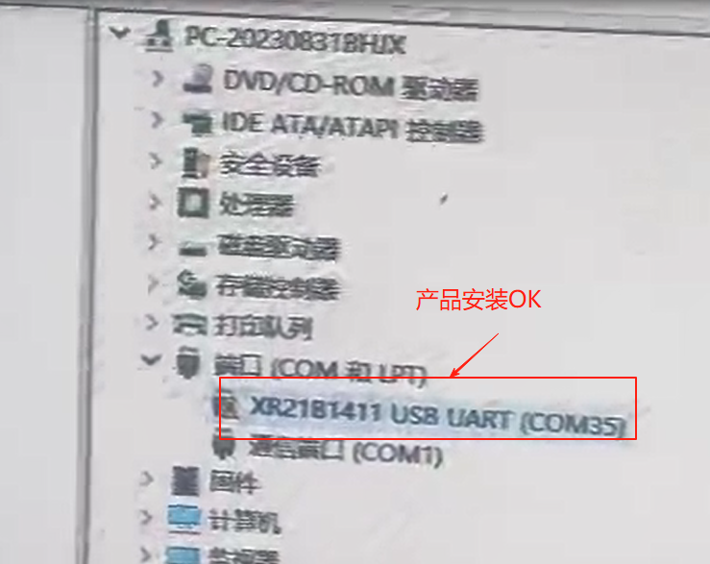
- 产品脚位定义：
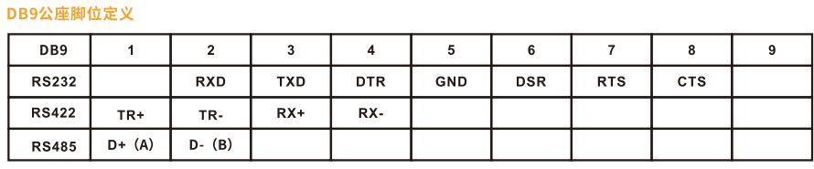
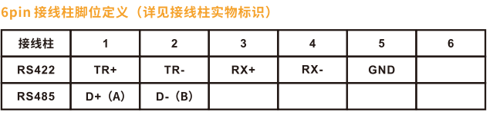
产品与设备连接方式，RS232与ZE533c 一致，RS485/422与ZE628一致。
- 产品波特率：300~1M Baud
- 客人咨询产品问题：
- 产品驱动安装OK，RS232也可以使用，但RS485/422怎么不能使用，是什么原因，要怎么设置。
- 因为这款三合一产品，默认为RS232协义,所以只要驱动安装OK，RS232
就可以正常使用，但RS485/422需要设置后才能用，操作如下：
a.1、按下图选择点击“属性”
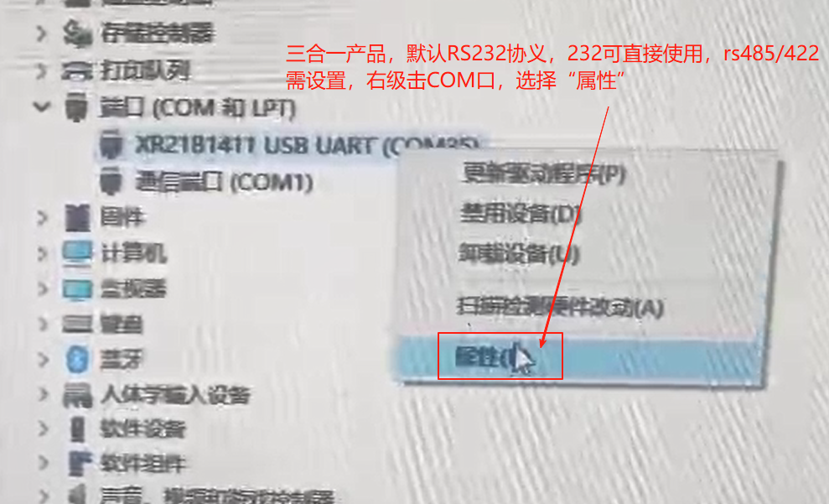
a.2、按下图点击下一步设置。
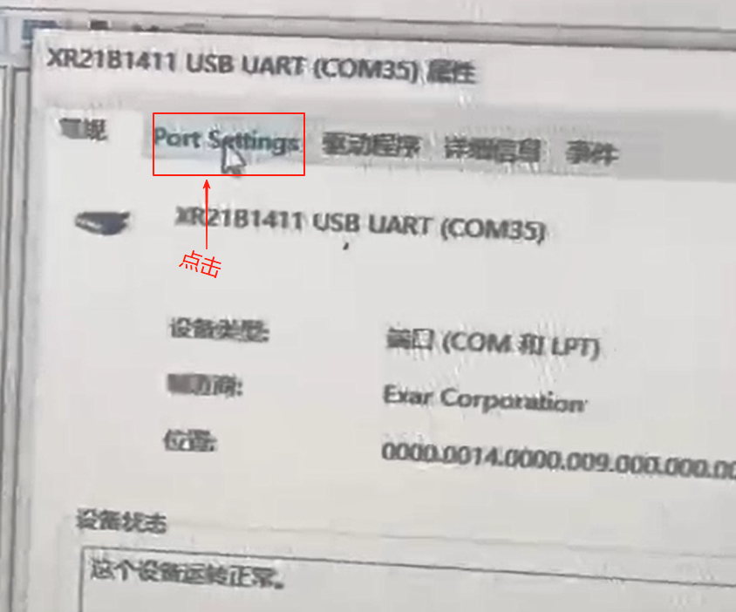
a.3、按下图点击下一步设置，如果是RS485设备，把RS232的勾去掉，勾选RS485前选项，并点击确认，如果是RS422设备，就勾选RS422，其它协议的勾选全部去掉，并点击确认。
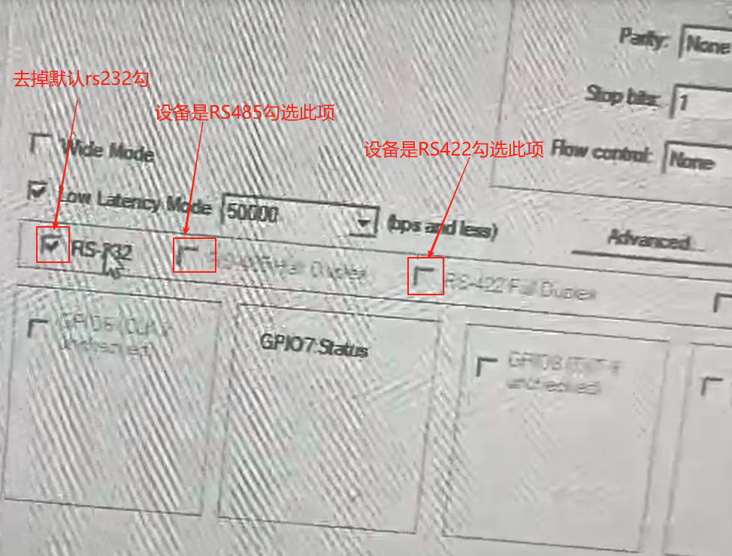

备注：此产品有安装及设置不同协义视频。
- 串口转换器系列(ZY206、ZY092、ZY118、ZY284等）产品部分图片：
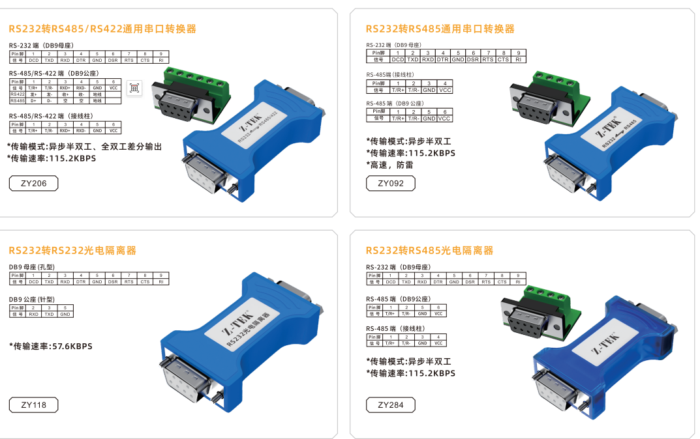
- 客人咨询产品问题：
A、我购买ZY206驱动在哪下载，要怎么安装。
a、我司的RS232转换串口系列产品，都不需要安装驱动，因为这此产品都没有带USB端口，所以不需要安装，你只需把自己的前端串口线的驱动安装好就OK。
B、我购买有源的RS232转RS485/422，RS232串口连接的触摸屏，RS422
接我的设备可以使用，但我用无源的产品却使用不了，是什么原因。
- 因为触摸屏设备RS232输出为低电压输出，只有5V，而我司RS232是标准电压，与电脑RS232输出电压一致，不能低于7V，所以有源的可以使用，无源的不能用。
C、我的设备是RS422的，我有一条USB TO RS232串口线，需要购买你司什么产口连接的我串口线后，与设备可以使用。
a、你购买我司RS232转RS485/422产品（如：ZY505/ZY212/ZY206)，这些产品的区别是带光电隔离、有源、无源的区别，根据你自己的实际情况，选择购买哪一款型号。

